Pınus Sylvestrıs (Genel Çam)

Özellikleri

Pınus Sylvestrıs'e alışkınız, çünkü Avrupa'da oldukça yaygındır. Ne soğuğa ne sıcağa ne de orta ölçüde çevre şartlarına karşı hassas değildir. Büyüme hızı ve şekli farklılıklar gösterebilir. Orta veya üzeri büyüklükte bir ağaçtır. Önceleri konik sonrada dağınık ve yassılaşan bir taç oluşturur. Özellikle de tepeye karşı gövde kabuğu kırmızımsıdır. Kısa ve ikili iğneleri mavi-yeşil karışımıdır. Avrupa Ormanlarının ana iğne yapraklı ağacıdır. Asitli, kuru ve kireçli toprakta yetişebilir.

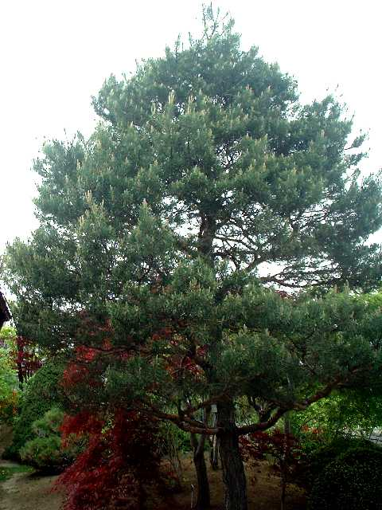

Yapraklı Ağaclar | YAPRAK  RENGİ | ÇİÇEK  RENGİ | MEYVE  (TOHUM)  RENGİ | SONBAHARDA  YAPRAK  RENGİ | çiçek açma dönemi | boy(max mt.) | çit için | bodur için | grup için | Davranış |  |  | Gelişme |  |  | Toprak |  | Işık İhtiyacı |  |  | İklim |  | Bölge |  |  |  | not
 |  |  |  |  |  |  |  |  |  | yayılıcı | dağınık | piramit form | yavaş | orta | hızlı | taze / havalanmış | kuru | güneş | gölge | yarı gölge | soğuk | ılıman | kıyı şeridi | alçak rakım | yüksek rakım | ova | not
Pınus Sylvestrıs | Mavi / Yeşil | - | - | - | - | 30 | - | - | - | - | - | - | - | - | - | - | - | - | - | - | X | X | - | - | - | - | -

